0Міністерство освіти і науки України
Харківський національний університет радіоелектроніки

Факультет_ Інформаційних радіотехнологій та технічного захисту інформації

Кафедра_ Комп’ютерної радіоінженерії та систем технічного захисту інформації_
АТЕСТАЦІЙНА РОБОТА
Пояснювальна записка

рівень вищої освіти _____________другий (магістерський)_________________
____________Розробка пропозицій щодо підвищення надійності____________.
_________________радіокерування серійних радіопристроїв________________.
(тема)

Виконав:
студент _2_ курсу, групи __СТЗІАм-18-1____
____________Даценко О.О. _______________
(прізвище, ініціали)

Спеціальність ________125_______________
_________________Кібербезпека__________

Тип програми ____освітньо-професійна _____

Освітня програма ___Системи технічного____
_захисту інформації, автоматизація її обробки_

Керівник ______асист. Романов Ю.М________
(посада, прізвище, ініціали)

Допускається до захисту
Зав. кафедри ___________ Антіпов І.Є.
(підпис)
2019 р.

Харківський національний університет радіоелектроніки

Факультет Інформаційних радіотехнологій та технічного захисту інформації__
Кафедра Комп’ютерної радіоінженерії та систем технічного захисту інформації
Рівень вищої освіти _____________ другий (магістерський)_________________

Спеціальність ________________125____ Кібербезпека ____________________

Тип програми ______________ освітньо-професійна _______________________

Освітня програма _______Системи технічного захисту інформації,____________
________________________автоматизація її обробки___________________________

ЗАТВЕРДЖУЮ:
Зав. кафедри ______________
(підпис)
«_____»________________ 20 ___ р.

ЗАВДАННЯ
НА АТЕСТАЦІЙНУ РОБОТУ
студентові Даценкові Олександру Олександровичу __________________
(прізвище, ім’я, по батькові)

1. Тема роботи Розробка пропозицій щодо підвищення надійності радіокерування ____
серійних радіопристроїв_____________________________________________________
____________________________________________________________________________
затверджена наказом університету від _04__ _листопада__2019 р. № _1642 Ст___
2. Термін подання студентом роботи до екзаменаційної комісії ____ __________ 20__ р.
3. Вихідні дані до роботи файли формату matlab з даними симуляції алгоритму,_____________
протоколу передачі даних, схема пристрою(принципіальна, електрична), __________________ __печатна плата, діючий пристрій, прошивка пристрою формату .hex _____
_____________________________________________________________________________
_____________________________________________________________________________
_____________________________________________________________________________
_____________________________________________________________________________
_____________________________________________________________________________
4. Перелік питань, що потрібно опрацювати в роботі _______________________________
1. Огляд серійних радіопристроїв з дистанційним керуванням _____
______2. Аналіз типових сигналів серійних систем радіоуправління _________________
______3. Розробка пропозицій щодо підвищення надійності каналів _____
радіокерування _____
______4. Результати експериментальних досліджень________________________________
_____________________________________________________________________________
_____________________________________________________________________________
5. Перелік графічного матеріалу із зазначенням креслеників, схем, плакатів, комп’ютерних ілюстрацій (п.5 включається до завдання за рішенням випускової кафедри)
_____________1. Актуальність теми роботи_________________________________________ _____________2. Постановка задачі________________________________________________
_____________3. Аналіз проблеми_________________________________________________
_____________4. Методи модуляції сигналу_________________________________________
_____________5. Огляд серійних радіопристроїв_____________________________________
_____________6. Аналіз захищеності серійних радіопристроїв_________________________
_____________7. Пропозиції що до підвищення надійності каналів радіокерування________
_____________8. Аналіз сигналу з осцилографом_____________________________________
_____________9. Аналіз сигналу з SDR приймачем___________________________________
____________10. Результати експерименту__________________________________________

КАЛЕНДАРНИЙ ПЛАН
№ | Назва eтапів роботи | Терміни  виконання етапів роботи | Примітка
1 | Підбір та вивчення технічної літератури за  темою роботи | вересень 2019 р.
2 | Вибір та обґрунтування методу | жовтень – листопад 2019 р.
3 | Розробка алгоритму і програми | листопад – грудень 2019 р.
4 | Проведення аналітичних досліджень та розрахунків | листопад – грудень 2019 р
5 | Робота над текстом пояснювальної записки | грудень 2019 р
6 | Представлення роботи на рецензію в ЕК | грудень 2019 р.

Дата видачі завдання _____ _____________20__ р.

Студент ___________________________________
(підпис)
Kepiвник роботи __________________________ ____________________________
(підпис) (посада, прізвище, ініціали)

Реферат

Пояснювальна записка: 42 с., 22 рис., 2 дод., 16 джерел.

Системи дистанційного керування, TOTP, Зворотна розробка, SDR-радіоприймача, MATLAB, С/С++.

Об’єктом дослідження в атестаційній роботі є серійний радіопристрій дистанційного керування навантаженням.
Мета роботи – розробка пропозицій щодо підвищення надійності радіокерування серійних радіопристроїв. Для створення математичної моделі радіопристрою використовувалась система MATLAB і SIMULINK. Для аналізу роботи радіопристрою використовувалися інструменти осцилограф, мультіметр, генератор сигналів, логічний аналізатор, SDR-радіоприймач. Для написання програми для мікроконтролера використовувалась мова програмування С/С++.
Метод дослідження – спектральний аналіз, реверс інженерінг, аналіз радіоканалу за допомогою SDR-радіоприймача, симуляція радіоканалу в програмі MATLAB, Simulink, Proteus.
Робота може бути впроваджена в діючих серійних радіопристроях. Представлені в роботі пропозиції значно підвищують рівень захисту радіозв’язку між радіопристроями.
ABSTRACT

Thesis: 42 p., 22 fig., 2 app., 16 sources.

REMOTE CONTROL SYSTEMS, TOTP, reverse engineering, SDR RADIO, MATLAB, C / C ++.

The object of study in the certification work is a serial radio remote load control.
The purpose of the work is to develop suggestions for improving reliability radio control of serial radios. MATLAB and SIMULINK were used to create the mathematical model of the radio device. To analyze the operation of the radio device used tools oscilloscope, multimeter, signal generator, logic analyzer, SDR radio. C/C++ programming language was used to write the program for the microcontroller.
Research Method - Spectral Analysis, Reverse Engineering, Radio Channel Analysis Using SDR Radio, Simulation of Radio Channel in MATLAB, Simulink, Proteus.
The work can be implemented in existing serial radios. The suggestions presented in the paper significantly increase the level of radio communication protection between radio devices.

Зміст
С.
Вступ 7
1 Огляд серійних систем радіокерування 9
1.1 Області застосування систем радіоуправління, перспективи розвитку 9
1.2 Аналіз вимог до надійності і стійкості каналів радіоуправління 10
1.3 Огляд серійних систем радіоуправління у побутовій та виробничій сфері 11
2 Аналіз типових сигналів серійних систем радіоуправління 13
2.1 Види модуляції сигналів в системах радіоуправління 13
2.2 Види сигналів з АІМ 14
2.3 Аналіз типових протоколів сигналів з АІМ 16
2.4 Спектр сигналів з АІМ 17
3 Розробка пропозицій щодо підвищення надійності каналів радіоуправління 21
3.1 Застосування багато кодових сигналів в системах 21
3.2 Застосування змінюваних кодових послідовностей 23
3.2.1 Історія виникнення 23
3.2.2 Принцип роботи 24
3.2.3 Надійність алгоритму 25
4 Результати експериментальних досліджень 27
4.1 Аналіз типової схеми серійного пристрою радіоуправління 27
4.1.1 Характеристика 27
4.1.2 Принцип роботи 28
4.2 Результати експериментальних досліджень 31
4.2.1 Аналіз протоколу з осцилографом 31
4.2.2 Аналіз протоколу з SDR 37
Висновки 40
Перелік джерел посилання 41
Додаток А Програмний код 43
Додаток Б Комплект графічних матеріалів 52
ВСТУП

Системи дистанційного керування (ДК) широко застосовуються в різних електричних пристроях таких як: системи охорони, системи освітлення, клімат контролю і так далі. Їх принцип роботи оснований на передачі команд управління за допомогою модульованого радіосигналу від пульта керування до виконуваного модуля.
90% сучасних серійних радіокерованих пристроїв використовують не захищений радіоканал. Серед них 75% використовують амплітудну імпульсну модуляцію сигналу на частоті 433МГц для передачі команд на виконуваний модуль.
Оскільки радіопристрої не використовують шифрування вони легко під-даються перехвату команд управління що викликає втрату контролю над радіокерованим об'єктом.
Актуальність теми. Мета проведення аналізу радіозв'язку радіопристрою полягає у визначенні та виявленні найбільш ймовірних джерел ризику, а також забезпечені правильної інформації, яка необхідна для покращення надійності радіозв'язку. Після правильного використання отриманих даних зменшуватися вірогідність втрати радіо контролю над радіопристроєм.
Новизна роботи. Вперше розроблений програмно-апаратний комплекс, з використанням сучасних методів і засобів кодування інформації, між радіо-керованим об’єктом та пультом керування серійного радіопристрою.
Мета і задачі дослідження: – реалізувати умови для надійного радіозв'язку, а саме:
– налаштування та симуляція віртуального радіопередавача АІ модуляції;
– виконати спектральний аналіз радіозв'язку;
– виконати реверсивний інженерінг електросхеми радіопередавача;
– вивчити протокол зв’язку радіопристрою;
– обрати інструменти апаратної розробки та реалізувати пристрій, який буде отримувати несанкційований доступ до радіоприймача;
– за допомогою реалізованого пристрою вдосконалити надійність радіозв'язку та оформити результат;
– зробити висновок про проведену роботу.
Об’єктом дослідження в атестаційній роботі є серійний радіопристрій дистанційного керування навантаженням.
Предметом дослідження є надійність і безпека радіо-керування серійними радіопристроями.
Методи дослідження – спектральний аналіз, реверс інженерінг, аналіз радіоканалу за допомогою SDR-радіоприймача, симуляція радіоканалу в програмі MATLAB, Simulink, Proteus.

1 ОГЛЯД серійних СИСТЕМ радіокерування

1.1 Області застосування систем радіоуправління, перспективи розвитку

Системи дистанційного радіоуправління широко використовуються у виробництві, будівництві, перевезення вантажів та інших сферах. Ними оснащені багато підйомні крани, бурильні установки і шахтарське обладнання, для якого характерні тривалий термін служби, висока вартість заміни і труднощі в оновленні прошивок і ПО. У зв'язку з цим в епоху Четвертої промислової революції (Industry 4.0), яка має на увазі активну взаємодію пристроїв між собою і з навколишнім світом і масове впровадження автоматизації, саме подібне промислове обладнання може стати ще одним «слабкою ланкою» в захисті підприємства від кіберзлочинців.
З огляду на, що в світі використовуються мільйони одиниць дистанційно керованого обладнання, які практично не захищені від впливу зловмисників, останні можуть перехоплювати управління такою технікою на програмному рівні, підміняти йдуть від пульта управління команди, ініціювати аварійне відключення і організовувати за допомогою цих методів різні типи атак. Серед них слід виділити: саботаж і тимчасову зупинку діяльності підприємства, масштаби і збиток від якої будуть сильно відрізнятися в залежності від того, наскільки важливим для галузі є порушене підприємство; крадіжку продукції з портів і автоматизованих логістичних центрів за допомогою підйомників та іншого радіокерованого обладнання; вимагання, при якому зловмисник цілеспрямовано викликає зупинку виробництва або пошкодження цінного обладнання, що призводить до збитків, а потім вимагає викуп в обмін на припинення атак.
У дослідженні розглядаються основні методи захисту, які застосовуються при розробці систем дистанційного радіоуправління найбільш популярними виробниками і їх слабкі місця, наприклад, захищене з'єднання за допомогою загального для передавача і приймача коду доступу, а також захист паролем терміналу передавача, розблокування певних функцій передавача тільки за допомогою ключ-карти і застосування дублюючих систем захисту (скажімо, інфрачервоного каналу зв'язку, який відключає приймач, якщо пульт дистанційного керування виходить за радіус його дії). У перших випадках зловмисники можуть рано чи пізно дізнатися паролі або зробити копію / вкрасти ключ-карту, а в останньому - обійти протокол захисту або діяти, знаючи радіус його роботи. При цьому, ефективність застосовуваних методів захисту істотно залежить від загального рівня інформаційної безпеки на підприємстві, і назвати їх самих по собі надійними чи ні не можна [1].

1.2 Аналіз вимог до надійності і стійкості каналів радіоуправління

До сучасних систем радіозв'язку пред'являються наступні основні вимоги:
– оперативність (своєчасність) - обмін інформацією здійснюється в терміни, зумовленими потребами управління. Оцінюється ймовірністю того, що повідомлення буде повністю доставлено необхідному адресату протягом заданого часу;
– достовірність зв'язку характеризує здатність системи зв'язку забезпечити відтворення переданих повідомлень в пунктах прийому з заданою точністю. Достовірність передачі цифрових повідомлень визначається ймовірністю правильного прийому код/комбінацій первинного коду, відповідних переданим символам;
– завадостійкість зв'язку це здатність (властивість) системи виконувати прийом/передачу повідомлень в умовах дії завад. Для кількісної оцінки завадостійкості використовують критерій достовірності передачі повідомлень;
– надійність зв'язку це властивість системи зв'язку виконувати передачу повідомлень, зберігаючи при цьому протягом заданого проміжку часу значення основних характеристик (достовірність) в заданих межах [2].
Кількісні характеристики надійності:
– ймовірність відмови в заданому інтервалі часу;
– час напрацювання на відмову.
Скритність радіозв'язку - здатність системи протистояти розкриттю противником змісту переданої інформації і місць розташування пунктів управління і аеродромів.
Скритність здійснюється за рахунок:
– мінімальній потужності ПРД;
– спрямованості антени;
– зменшення часу передачі;
– збільшення часу між сеансами зв'язку;
– радіомаскування і дотримання правил радіообміну застосування спеціальної апаратури і документів зв'язку.

1.3 Огляд серійних систем радіоуправління у побутовій та виробничій сфері

Для дослідження були проаналізовані сім найбільш популярних світових виробників систем радіоуправління, включаючи Saga, Circuit Design, Juuko, Autec, Hetronic, Elca і Telecrane. Пошук вразливостей вівся за п'ятьма основними напрямками: запис/відтворення команд пульта дистанційного керування, підміна команд від пульта дистанційного керування, ініціація аварійного відключення обладнання, підміна підключеного до системи пульта дистанційного керування та перепрограмування обладнання.
В ході досліджень були виявлені основні слабкі місця в використовуваних протоколах передачі даних і ПЗ, включаючи відсутність змінюється коду (тобто будь-який раз перехоплений пакет даних можна використовувати в майбутньому), повна відсутність або слабку криптографічний захист даних (передану між приймачем і передавачем послідовність команд легко можна розшифрувати), а також відсутність програмних методів захисту (ПО для перепрошивки передавачів і приймачів ніяк не захищене від використання зловмисниками в свої х цілях) [3].
При цьому варто зазначити, що розробити «латки» для всіх трьох проблем вкрай просто, але скористатися їхнім досвідом швидко і ефективно можна тільки для ПО, яке підтримує додавання системи контролю доступу. В інших випадках завадою стане величезна кількість використовуваних одиниць обладнання, відсутність зручного доступу до потрібних компонентів і те, що частина його настільки застаріла, що на апаратному рівні не підтримує потрібні функції, наприклад, шифрування.

Таблиця 1.1 – Дослідження обладнання радіокеруваня
Виробник | Запис/відтворення  команд | Підміна  команд | Аварійне  відключення | Підміна  пульта ДК | Перепрограмування  обладнання
Saga | Так | Так | Так | Так | Так
Circuit  Design | Так | Так | Так | Так | Так
Juuko | Так | Так | Так | Ні | Так
Autec | Так | Ні | Так | Так | Ні
Hetronic | Так | Так | Так | Так | Ні
Elca | Так | Ні | Так | Так | Ні
Telecrane | Так | Так | Так | Ні | Так

2 АНАЛІЗ ТИПОВИХ СИГНАЛІВ СЕРІЙНИХ СИСТЕМ РАДІОУПРАВЛІННЯ

2.1 Види модуляції сигналів в системах радіоуправління

Оскільки мережі пов'язують цифрові комп'ютери, по каналу зв'язку необхідно передавати дискретні дані. Відповідно, при використанні аналогових сигналів необхідно якийсь перетворення (кодування) переданих даних цими сигналами. Таке перетворення називається аналогової модуляцією (або аналогової кодуванням). В його основі лежить зміна однією з характеристик синусоїдальної несучого сигналу згідно з послідовністю переданих даних. Основні способи аналогової модуляції: амплітудна, частотна і фазову. Можливо також використання комбінованих методів, наприклад, з'єднання амплітудної и фазової модуляцій [4].
На рисунку 2.1 – лінія А, представлено цифрові данні які будуть промодульовані амплітудною, частотною і фазовою модуляцією.
При амплітудній модуляції, яка представлена на рисунку 2.1 – лінія Б, змінюється тільки амплітуда синусоїди несучої частоти, при передачі логічної одиниці видається синусоїда однієї амплітуди, а при передачі логічного нуля - інший амплітуди. Цей спосіб у чистому вигляді має низьку помилково стійкість і застосовується рідко.
При частотній модуляції, яка представлена на рисунку 2.1 – лінія В, змінюється тільки частота несучої - для логічної одиниці та логічного нуля вибираються синусоїди двох різних частот. Цей спосіб досить просто реалізувати, і часто застосовується при повільної швидкості передачі даних.
При фазовій модуляції, яка представлена на рисунку 2.1 – лінія Г, логічної одиниці та логічного нуля відповідають сигнали однаковою амплітуди і частоти, але відрізняються по фазі (наприклад, 0 і 180 градусів).
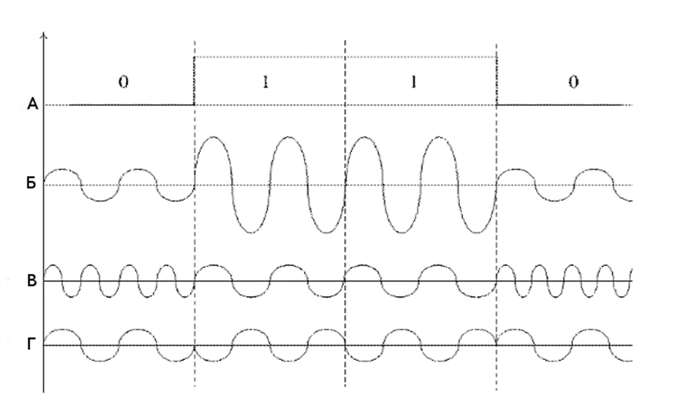
Рисунок 2.1 – Види модуляції сигналів

З комбінованих методів широко використовуються методи квадратурної амплітудної модуляції (Quadrature Amplitude Modulation, QAM), які з'єднають амплітудну модуляцію з 4 рівнями амплітуди і фазову модуляцію з 8 значеннями зсуву фази. З 32 можливих комбінацій амплітуди і зсуву фази для передачі даних у різних модифікаціях методу використовуються лише деякі, що дозволяє покращити розпізнавання помилкових сигналів [5].
Двійкова фазова маніпуляція це найпростіша форма фазової маніпуляції. Робота схеми двійкової дФМ полягає в зміщенні фази несучого коливання на одне з двох значень, нуль або (180°). Двійкову фазову маніпуляцію можна також розглядати як окремий випадок квадратурної маніпуляції (QAM-2).

2.2 Види сигналів з АІМ

При імпульсній модуляції в якості несучих коливань використовуються низькочастотні імпульсні сигнали прямокутної форми, які називаються відео імпульсними. Заповнення їх здійснюється високочастотними сигналами, що називаються радіоімпульсами. Взагалі від вибору параметрів відео імпульсу для кодування інформаційного сигналу, а саме амплітуди, тривалості імпульсу, частоти чи фази розрізняють амплітудно-імпульсну, широтно-імпульсну, частотно-імпульсну чи фазо-імпульсну модуляцію. Теоретичною основою є теорема Котельникова. Формується вона у такий спосіб.
Якщо неперервна функція від часу має спектр обмежений смугою частот , то вона повністю визначається послідовністю своїх миттєвих значень, взятих у момент часу, які відраховані через інтервали [6].

(2.1)

Якщо функція може бути представлена набором гармонічних складових з найнижчою частотою , то частота дискретизації, тобто вибірок миттєвих значень, повинна бути не менше, ніж у два рази вищою за частоту найвищої гармоніки.
На практиці частоту дискретизації вибирають більш високою, оскільки будь-який інформаційний сигнал є обмеженим в часі, а відповідно спектр його може бути представлений у вигляді безмежного ряду. Найпростіший випадок імпульсної модуляції – це АІМ-коливання [7].
Послідовність прямокутних імпульсів, що задає несучі коливання, описується функцією:

(2.2)

Модулювання такої послідовності імпульсів з допомогою , визначається співвідношенням:

(2.3)

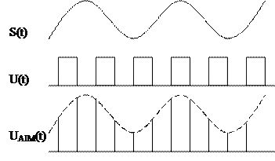
Рисунок 2.2 – Амплітудно-імпульсна модуляція

Якщо послідовність імпульсів з рисунку 2.2 представити у вигляді ряду Фур’є то одержимо функцію АІМ-коливань, що описується співвідношенням:

(2.4)

2.3 Аналіз типових протоколів сигналів з АІМ

Амплітудно-імпульсна модуляція (Pulse-amplitude modulation). Її суть зводиться до квантування інформаційного сигналу певним набором імпульсних сигналів. Розрізняють такі види АІМ:
– амплітуда імпульсів повторює огинаючи інформаційного сигналу на протязі тривалості імпульсів;
– амплітуда є фіксованою і приймає значення рівне відліку інформаційного сигналу в момент квантування;
– частотно-імпульсна модуляція (Pulse-Frequency Modulation) - вид імпульсної модуляції, при якій управління середнім значенням вихідного параметра здійснюється шляхом зміни частоти проходження імпульсів з незмінною тривалістю;
– часово-імпульсна модуляція (РТМ);
– широтно-імпульсна модуляція (Pulse-Width Modulation). Її суть полягає в зміні тривалості імпульсу за законом інформаційного сигналу [8] ;
– фазово-імпульсна модуляція (Pulse-position modulation) – є частковим випадком РТМ. Тут інформація кодується тривалістю паузи, тобто зміною початкової фази між сусідніми імпульсами, один з яких є опорним, інший – інформаційним. Ациклічні методи ШІМ та ФІМ вважаються найбільш економними;
– кодово-імпульсна модуляція. Суть полягає в кодуванні інформаційних сигналів з допомогою цифрового потоку даних, який одержаний при квантуванні інформаційного повідомлення за часом та рівнем. Частковий випадок – лічильно-імпульсна модуляція (PNM).
Сигнали імпульсної модуляції можуть мати високочастотне заповнення несучою частотою. Використовуються подвійні позначення: АІМ-ЧМ, КІМ-ФМ

2.4 Спектр сигналів з АІМ

Спектр результуючого модульованого сигналу залежить від типу модуляції і швидкості модуляції, тобто бажаної швидкості передачі бітів вихідної інформації.
Розглянемо спочатку спектр сигналу при потенційному кодуванні. Нехай логічна одиниця кодується позитивним потенціалом, а логічний нуль – негативним потенціалом такої ж величини. Для спрощення обчислень припустимо, що передається інформація, яка складається з нескінченної послідовності одиниць і нулів, що чергуються, як це і показано на рисунку 2.3, а. Зауважимо, що в даному випадку величини бодів і бітів у секунду збігаються [9].
Для потенційного кодування спектр безпосередньо виходить з формул Фур'є для періодичної функції. Якщо дискретні дані передаються з бітовою швидкістю біт/с, то спектр складається з постійної складової нульової частоти і нескінченного ряду гармонік з частотами , , , , ... , де Амплітуди цих гармонік зменшуються досить повільно – з коефіцієнтами , ,, ... від амплітуди гармоніки, що представлена на рисунку 2.3-а. В результаті спектр потенційного коду потребує для якісної передачі широку смугу пропущення. Крім того, потрібно врахувати, що реально спектр сигналу постійно змінюється в залежності від того, які дані передаються по лінії зв'язку. Наприклад, передача довгої послідовності нулів чи одиниць зміщує спектр убік низьких частот, а в крайньому випадку, коли передані дані складаються тільки з одиниць (чи тільки з нулів), спектр складається з гармоніки нульової частоти. При передачі одиниць, що чергуються, і нулів постійна складова відсутня. Тому спектр результуючого сигналу потенційного коду при передачі довільних даних займає смугу від деякої величини, близької до Гц, до приблизно (гармоніками з частотами вище можна знехтувати через їх малий внесок у результуючий сигнал).

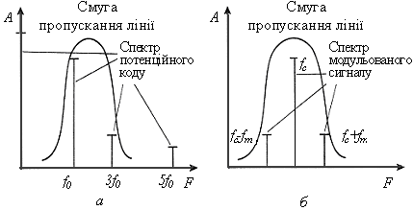
Рисунок 2.3 – Амплітуда модуляції неперервного процесу
Для каналу тональної частоти верхня границя при потенційному кодуванні досягається для швидкості передачі даних у 971 біт/с, а нижня неприйнятна для будь-яких швидкостей, тому що смуга пропускання каналу починається з 300 Гц. У результаті потенційні коди на каналах тональної частоти ніколи не використовуються.
При амплітудній модуляції спектр складається із синусоїди несучої частоти і двох бічних гармонік:

та , (2.5)

де – частота зміни інформаційного параметра синусоїди, що збігається зі швидкістю передачі даних при використанні двох рівнів амплітуди, які зображені на рисунку 2.3-б.
Частота визначає пропускну здатність лінії при даному способі кодування. При невеликій частоті модуляції ширина спектра сигналу буде також невеликою (рівною ), тому сигнали не будуть спотворюватися лінією, якщо її смуга пропускання буде більша чи дорівнюватиме . Для каналу тональної частоти такий спосіб модуляції прийнятний при швидкості передачі даних не більше біт/с. Якщо ж для подання даних використовуються 4 рівні амплітуди, то пропускна здатність каналу підвищується до 3100 біт/с.
При фазовій і частотній модуляції спектр сигналу виходить більш складним, чим при амплітудній модуляції, тому що бічних гармонік тут утвориться більш двох, але вони також симетрично розташовані щодо основної несучої частоти, а їх амплітуди швидко зменшуються. Тому ці види модуляції також добре підходять для передачі даних по каналу тональної частоти [10].
Для підвищення швидкості передачі даних використовують комбіновані методи модуляції. Найбільш розповсюдженими є методи квадратурної амплітудної модуляції (Quadrature Amplitude Modulation, QAM). Ці методи основані на поєднанні фазової модуляції з 8 значеннями величин зміщення фази й амплітудної модуляції з 4 рівнями амплітуди. Однак з можливих 32 комбінацій сигналу використовуються далеко не всі. Наприклад, у кодах Трелліса припустимі всього 6, 7 чи 8 комбінацій для подання вихідних даних, а інші комбінації є забороненими. Така надмірність кодування потрібна для розпізнавання модемом помилкових сигналів, що є наслідком перекручувань через завадиди на телефонних каналах, які комутуються дуже значними за амплітудою і тривалими за часом.
Цифрові технології, мікропроцесорна техніка зі значними обчислювальними ресурсами дозволяють створювати в рамках РЕМ досить складні і досконалі алгоритми управління як в рамках оперативно-диспетчерського керування нормальними режимами, так і протиаварійного керування. Це в поєднанні з новим поколінням первинного обладнання, що має високі експлуатаційні характеристики, і що володіє можливостями моніторингу та управління, дозволяє підвищити загальну надійність РЕЗ. З іншого боку, цифрових технологій і мікропроцесорній техніці властива можливість різкої зміни свого функціоналу шляхом перепрограмування, яка, при правильному застосуванні, дозволяє удосконалювати технології і алгоритми управління без заміни обладнання. Але саме це і є основою нових видів загроз для РЕЗ - загроз кібербезпеки.
Кіберзагрози за своєю суттю - це виконання непередбачених функцій: від несанкціонованої передачі інформації третім особам, до виконання шкідливих функцій, що є по суті часткова або повна відмова системи управління енергооб'єктом. Тому можна констатувати, що проблема кібербезпеки об'єктів електроенергетики стає ключовим елементом загальної надійності, як в битоврм, так і у виробничому секторі.. При цьому в даний час ця проблема явно недооцінена і часто не береться до уваги

3 Розробка пропозицій щодо підвищення надійності каналів радіоуправління

3.1 Застосування багато кодових сигналів в системах

Для запобігання використання спектрального аналізу в алгоритм роботі передатчика додається інвертуючий пакет даних. Цим саме ми вирівнюємо кількість нулів і одиниць в пакеті керованої команди.

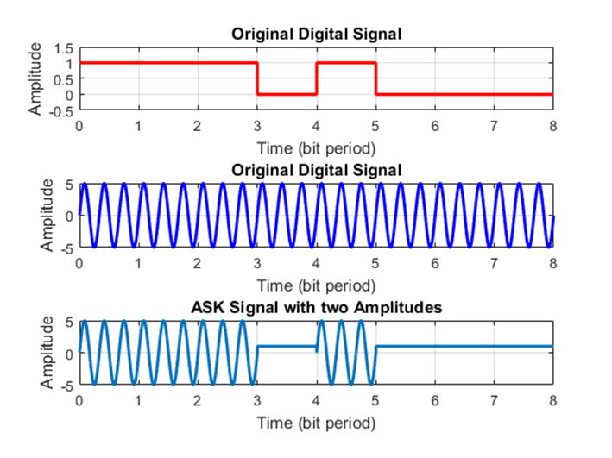
Рисунок 3.1 – Команда «11101000» відправлена передатчиком

Для зміни алгоритму роботи передатчика — приймача, між радіомодулем і мікросхемою обробки команд вбудовується модуль з рисунку 3.3. Під час натискання кнопки на пульту керування формується подія яку відслідковує мікросхема інверсії пакетів. Далі під час надходження пакету даних, модуль формує пакет з інверсною часткою і передає дані на радіомодуль.

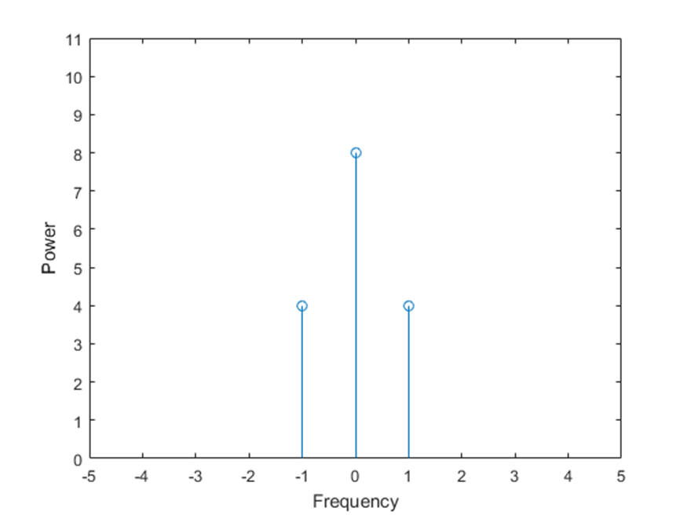
Рисунок 3.2 – Спектр АІМ сигналу з командой «11101000»

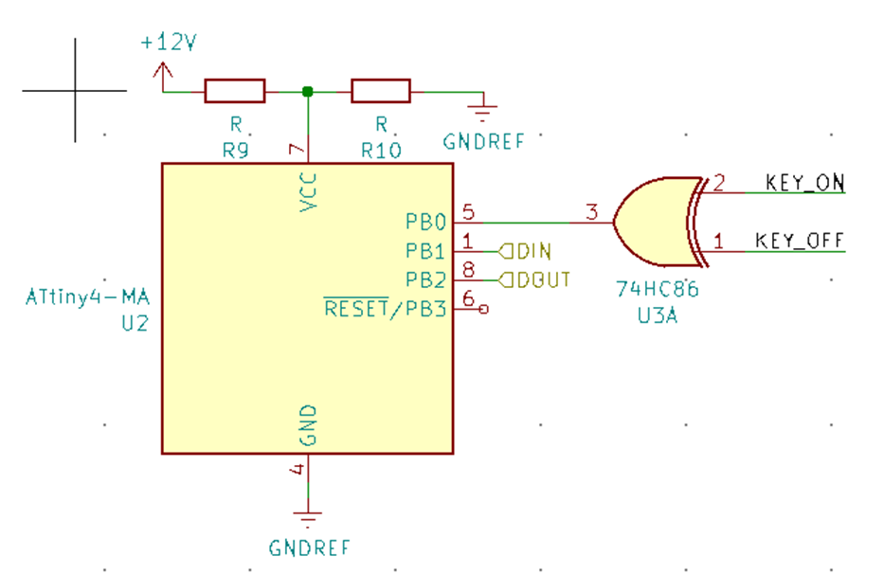
Рисунок 3.3 – Модуль інверсії пакету
В приймальному модулі можна не використовувати модуль декодування інверсного пакету так як стандартна мікросхема зчитає команду, але для більшої захищеності і підрахунку цілісності пакету бажано використовувати цей модуль.
Після додавання інверсного модуля на спектрограмі можна побачити однакову кількість одиниць і нулів.

3.2 Застосування змінюваних кодових послідовностей

TOTP (Time-based One-Time Password Algorithm) – алгоритм створення одноразових паролів для захищеної аутентифікації. Він є алгоритмом односторонньої аутентифікації – сервер засвідчується в автентичності клієнта.
OATH c 2004 працювала над створенням проектів одноразових паролів і першим результатом був НОТР (the Hash-based Message Authentication Code (HMAC) OTP algorithm) [11].
Подальша робота OATH йшла на поліпшення НОТР і в 2008 році був представлений Тотров. Головна відмінність полягає в тому, що в Тотров генерація пароля відбувається на основі часу, тобто час є параметром. При цьому зазвичай використовується не точна вказівка часу, а поточний інтервал до встановлених заздалегідь межами (наприклад, 30 секунд). Алгоритм не використовує лічильник для синхронізації клієнта і сервера, а генерує пароль в залежності від часу, який дійсний протягом деякого інтервалу.

3.2.1 Історія виникнення

Алгоритм TOTP був розроблений у співпраці з кількома членами OATH, щоб створити стандарт, підтримуваний промисловістю. Алгоритм доповнює одноразовий стандарт HOTP на основі подій і пропонує організаціям та підприємствам кінцевих користувачів більше вибору у виборі технологій, які найкращим чином відповідають їх вимогам до додатків і рекомендацій з безпеки. У 2008 році OATH представила проект специфікації IETF. Ця версія містить всі відгуки і коментарі, які автори отримали від технічного співтовариства на основі попередніх версій, представлених в IETF. У травні 2011 року TOTP офіційно став стандартом RFC 6238.

3.2.2 Принцип роботи

Алгоритм працює наступним чином: клієнт бере поточне значення таймера і секретний ключ, хешірует їх за допомогою будь-якої хеш-функції і відправляє серверу, в свою чергу сервер проводить ті ж обчислення після чого йому залишається тільки порівняти ці значення.
Він може бути реалізований не тільки на хеш-функції SHA-1 (Secure Hash Algorithm 1 - алгоритм криптографічного хешування) на відміну від HOTP, тому хеш-функція також є вхідним параметром [12].
Пізніше був представлений новий алгоритм, який розширив TOTP ще більше. Він був представлений в 2010 році і названий OATH - Challenge-Response Algorithms (OCRA). Основною відмінністю від попередніх алгоритмів є те, що в перевірці достовірності бере участь і сервер. Тому клієнт може бути також упевнений в його справжності.
Відповідно до стандарту RFC 6238, еталонна реалізація має вигляд:
– створіть ключ, K, який є довільною байтовой рядком, і надійно передайте його клієнту;
– погодьтеся на T0 (час Unix) щоб почати підрахунок тимчасових кроків і інтервал (T1), який буде використовуватися для обчислення значення лічильника
- C (значення за замовчуванням - це час UNIX як T0 і 30 сек. T1);
– згодити криптографічний хеш-метод (за замовчуванням SHA-1);
– погодьтеся на довжину токена, N (за замовчуванням - 6)
Як тільки параметри погоджені, генерація токена виглядає наступним чином:
– обчислити C як кількість разів, коли T1 минув після T0;
– обчислити HMAC хеш H з C в якості повідомлення і K як ключ (алгоритм HMAC визначено в попередньому розділі, але і більшість криптографічних бібліотек підтримують його). K повинен бути переданий як є, C повинен бути переданий як необроблене 64-розрядний ціле число без знака;
– взяти мінімум 4 значущих біт H і використовуйте його як зсув, О;
– взяти 4 байта з H, починаючи з байтів O байтів MSB, відкиньте найстарший біт і збережіть інші як 32-бітове ціле число (без знаку), I.
– знак - це молодші N цифр I в базі 10. Якщо результат менше, ніж N, помістіть його нулями зліва.
І сервер, і клієнт обчислюють токен, потім сервер перевіряє, чи відповідає токен, наданий клієнтом локально створеному токені. Деякі сервери дозволяють кодами, які повинні були бути створені до або після поточного часу, щоб врахувати незначні перекоси годин, затримку мережі і затримки користувачів.

3.2.3 Надійність алгоритму

Розглядаючи надійність алгоритмів, можна сказати, що концепція одноразових паролів робить системи, що використовують ці алгоритми, високонадійними. TOTP досить стійкий до криптографічних атак, проте ймовірності злому є, наприклад такий варіант атаки:
Оскільки пароль дійсний протягом деякого відрізка часу, то в теорії зловмисник може цим скористатися, "прослуховуючи" трафік клієнта і перехоплювати посланий логін і одноразовий пароль (або хеш від нього). Потім йому досить блокувати комп'ютер "жертви" і відправити аутентифікаційні дані від власного імені. Якщо він встигне це зробити за інтервал часу, протягом якого дійсний пароль, то йому вдасться отримає доступ. Саме тому цей інтервал варто робити невеликим, проте і зовсім маленьким не варто, так як у випадку невеликої розсинхронізації клієнт не зможе отримати доступ [13].
Також існує проблема пов'язана із синхронізацією таймерів сервера і клієнта, так як існує ризик розсинхронізації інформації про час на сервері і в програмному та/або апаратне забезпечення користувача. Оскільки TOTP використовує в якості параметра час, то прі не збігу значень всі спроби користувача на аутентифікацію завершиться невдачею. У цьому випадки помилковий допуск чужого також буде неможливий. Варто зазначити що ймовірність такої ситуації вкрай мала.

4. Результати експериментальних досліджень

4.1 Аналіз типової схеми серійного пристрою радіоуправління

4.1.1 Характеристика

Відповідно до інформації на задній панелі, пульт дистанційного керування передає частоту в діапазоні УВЧ 433,92 МГц . Діапазон 433 МГц призначений для споживчих пристроїв короткого діапазону, включаючи автомобільні, сигналізаційні системи, домашню автоматику та датчики температури.

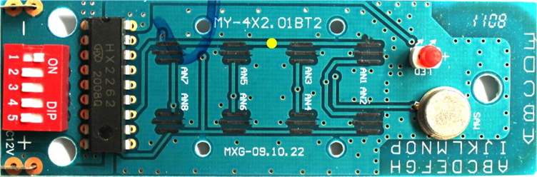
Рисунок 4.1 – Друкована плата

На друкованій платі розміщено лише кілька компонентів, найцікавіші можна знайти на верхньому шарі:
– контакти батареї;
– DIP-перемикач;
– інтегральна схема (ІС) у 18-контактному двоканальному пакеті (DIP) з маркуванням HX2262;
– контакти для кнопок;
– осцилятор 433 МГц;
– світлодіод.
Пошук в інтернеті для HX2262 швидко призводить до ІС в технічному описі . IC HX2262 (PT2262) є датчиком дистанційного керування і може бути сполучений з PT2272 , відповідним декодером дистанційного керування.

4.1.2 Принцип роботи

PT2262 кодує кодову адресу та набір даних у форматі A0 ~ A5 та A6 / D5 ~ A11 / D0 у спеціальну форму хвилі та виводить її в DOUT, коли TE підтягнута до 0 (Low State). Ця форма хвилі подається на радіомодулятор для передачі. Переданий радіочастотний демодулятор переробляється на спеціальну форму хвилі. PT2272 потім використовується для декодування форми хвилі та встановлення відповідних вихідних контактів. Таким чином, виконується функція кодування та декодування дистанційного керування [14].
DIP-перемикач використовується для управління певною групою розетки, а кнопки використовуються для управління чотирма розетками в цій групі. Використання мультиметра в режимі тестування безперервності або просто перегляд з'єднань нижнього шару показує, що п’ять штифтів DIP-перемикача безпосередньо з'єднані з площиною полігони нижнього шару. Площина багатокутника безпосередньо з'єднана з мінусом батареї (GND).
Решта п'ять штифтів безпосередньо з'єднані з ніжками 1 до 5 HX2262 (червоні точки на малюнку нижнього шару):
– DIP-перемикач контакт 1 <--> PT2261 контакт 1 (A0)
– DIP-перемикач контакт 2 <--> PT2261 контакт 2 (A1)
– DIP-перемикач контакт 3 <--> PT2261 контакт 3 (A2)
– DIP-перемикач контакт 4 <--> PT2261 контакт 4 (A3)
– DIP-перемикач контакт 5 <--> PT2261 контакт 5 (A4)
Біт коду є основним компонентом кодованого повідомлення, і його можна класифікувати як біт AD (адреса / дані) або біт синхронізації (синхронний). Протокол PT2262 знає три різні біти AD:
– біт "0";
– біт "1";
– біт "f" (плаваючий).

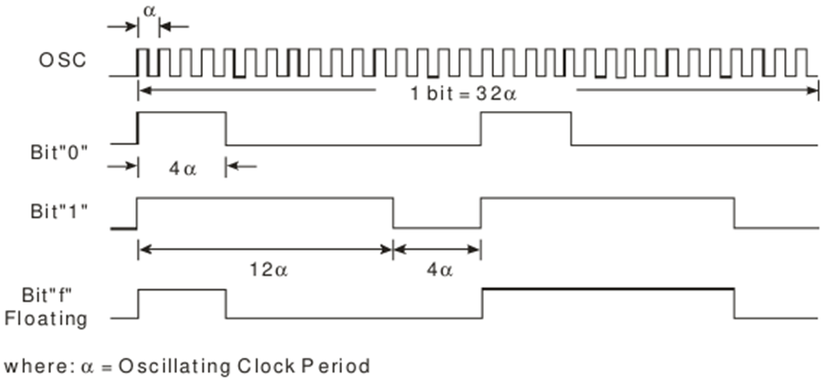
Рисунок 4.2 – Біти AD регістра

Група бітів коду називається кодовим словом. Кодове слово складається з 12 біт AD, а потім один біт синхронізації.
Часовою базою для всіх бітів коду є так званий період коливання годин (α). Щоб мати можливість створити кодові слова за допомогою мікроконтролера, необхідно знати α. Найпростіший спосіб отримати період коливання годин - це підключити осцилоскоп до штифта DOUT, знайти відомий бітовий зразок ("0", "1" або "f") і просто виміряти час для цього повідомлення.
Як було сказано раніше, один контактний ряд перемикача DIP безпосередньо підключений до GND. Інший ряд з'єднаний з штифтами A0 до A4 PT2262. DIP-перемикач використовується для налаштування частини вихідної групи кодового слова, що надсилається PIN-кодом DOUT.
За замовчуванням штифт A10 піднімається високо на R03. Натискання однієї з кнопок ON утримує штифт до GND. Штифт A10 кодує інформаційну частину кодового слова ON.
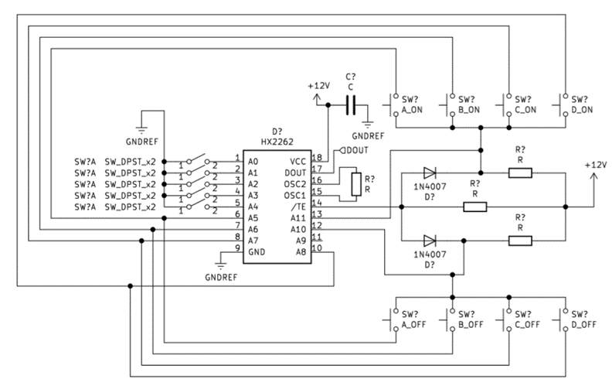
Рисунок 4.3 – Схема передатчика

За замовчуванням PIN-код A11 піднімається високо на R01. Натискання однієї з кнопок вимкнення тягне шпильку до GND. Штифт A11 кодує інформаційну частину кодового слова OFF.
Один з трьох контактів кожної пари кнопок з'єднаний з одним із штифтів A5 до A8 PT2262:
– кнопки A: A5;
– кнопки B: A6;
– кнопки C: A7;
– кнопки D: A8.
Низькоактивний штифт з увімкненою передачею (/TE) нормально піднімається на R02.
Натискання однієї з кнопок приводить відповідний діод у його провідний стан і тягне / TE в бік GND. PT2262 починає виводити закодовану форму сигналу DOUT.

4.2 Результати експериментальних досліджень

4.2.1 Аналіз протоколу з осцилографом

Ми вже знаємо з даних, що кожна бітова форма хвилі складається з двох циклів імпульсів, і кожен цикл імпульсів має 16 коливальних періодів часу. У випадку біту "0" один цикл імпульсів складається з чотирьох високих та дванадцяти періодів низьких тактових періодів. Цю закономірність можна легко знайти за допомогою осцилографа.
Осцилограф це прилад, призначений для дослідження (спостереження, запису, вимірювання) амплітудних і часових параметрів електричного сигналу, що подається на його вхід, і наочно відображуваного (візуалізації) безпосередньо на екрані, або реєстрованого на фотострічку[15].

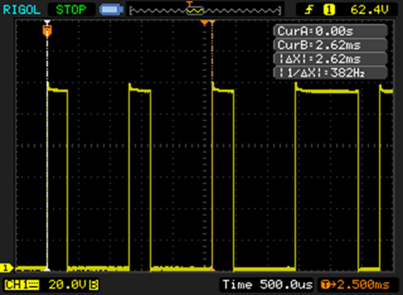
Рисунок 4.4 – Загальний час для біта "0"

Група кодових бітів називається кодовим словом. Кодове слово складається з 12 біт AD, а за ними один біт синхронізації.
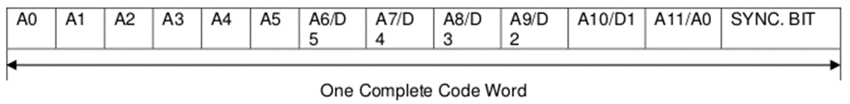
Рисунок 4.5 – Структура кодового слова

Сучасні осцилографи дозволяють досліджувати сигнал гігагерцовий частот.
На рисунку 4.4 показано загальний час (2,62 мкс) для біта "0":

(4.1)

Перші п'ять біт кодують частину кодового слова яка відноситься до адресу групи, наступні п'ять – індекс розетки у межах цієї групи, а останні два виставляють параметр вмикання/вимикання розетки.
Ми можемо дуже просто довести це припущення, просто натиснувши відповідну кнопку на пульті та подивитися на форму хвилі відобразившись на осцилографа.
Хорошим початковим моментом є встановлення всіх перемикачів DIP-перемикача (код адреси Pin 0 ~ 5) у верхній регістр (група розеток 0) та натискання кнопок включення / вимкнення для кожної розетки в цій групі.
Рисунок 4.5 показує одне повне кодове слово для натискання кнопок увімкнення та вимкнення для різних комбінацій груп та розеток.
Зауважте, що деякі зміни сигналу перекриваються, просто спробуйте знайти бітові шаблони, які вже відомі з таблиці.
Рисунки 4.6 – 4.9 містять чотири бітові команди. Це робить підсумок 12 біт AD, а потім один біт синхронізації.
Потім кодові слова групуються разом до їх групи (п'ять біт), розетки (п'ять біт) та даних (двох біт) частини.

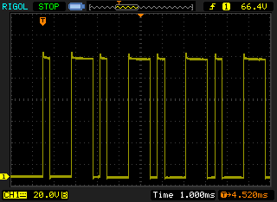
Рисунок 4.6 – Група FFFF

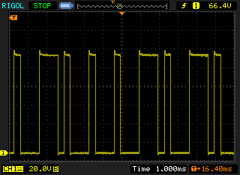
Рисунок 4.7 – Розетка F0FF
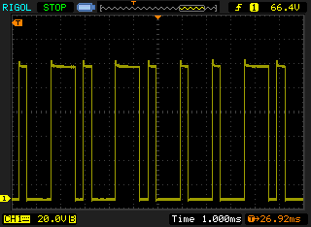
Рисунок 4.8 – Команда F0FF

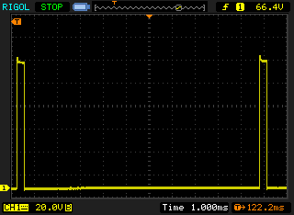
Рисунок 4.9 – Синхроімпульс і біт парності

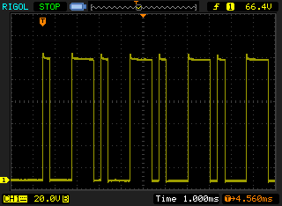
Рисунок 4.10 – Група FFFF

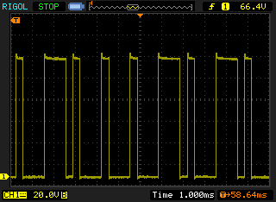
Рисунок 4.11 – Розетка F0FF

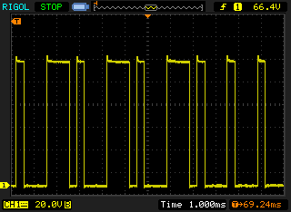
Рисунок 4.12 – Команда FFF0

Рисунок 4.13 – Синхроімпульс і біт парності
Визначення всіх комбінацій кодових слів тепер є питанням ретельності або просто загадкою. Можна просто налаштувати всі можливі налаштування групового DIP-комутатора, натиснути всі кнопки та записати всі кодові слова осцилографом. Однак більш досконалим підходом було б знайти взаємозв'язок між параметрами DIP-перемикача та натисканням кнопок за вже наданою інформацією.
Одне кодове слово складається з п'яти бітів для групи виходу, п'яти бітів для виходу в рамках цієї групи і двох бітів для частини кодового слова включення та виключення.
Часова база кодового слова (коливальний часовий період α) була виміряна осцилографом і, становить близько 82 мкс.

4.2.2 Аналіз протоколу з SDR

Цього разу я хотів би показати дешевший підхід, щоб досягти такого ж результату. DVB-T модем, які підтримують rtl-sdr , здатні налаштовуватися на діапазон UHF 433 МГц і можуть використовуватися як програмно-визначене радіо (SDR) [16].
Cистема радіозв'язку, в якій програмне забезпечення використовується як для модуляції, так і для демодуляції радіосигналів.
При використанні SDR персональний комп'ютер стає ядром любительської радіостанції, завдяки чому практично весь обсяг робіт із обробки сигналу перекладається на програмне забезпечення, яке запускається на персональному комп'ютері або керує роботою деяких конкретних спеціалізованих мікропроцесорних пристроїв, призначених для обробки сигналу. Мета такого підходу — створити систему, яка може приймати і передавати практично будь-які радіосигнали за допомогою програмного забезпечення, що є гнучким і адаптивним.
В даний час SDR широко застосовуються у військовому і стільниковому зв'язку, де в режимі реального часу потрібна підтримка різноманітних радіопротоколів, що змінюються. Прикладом реалізації технології SDR у військовій сфері є проект ESSOR.
У режимі прийому SDR може забезпечити вищу ефективність, ніж при використанні традиційних аналогових методів, оскільки при цифровій обробці сигналів їх фільтрація близька до ідеальної. Використовуючи вільне програмне забезпечення на зразок Gqrx та Audacity, можливо зробити повний аналіз кодових слів, надіслані мікросхемою кодера дистанційного керування.
Gqrx - це чудовий, простий у використанні SDR, який підтримує rtl-sdr пристрої, такі як Noxon DAB Stick .

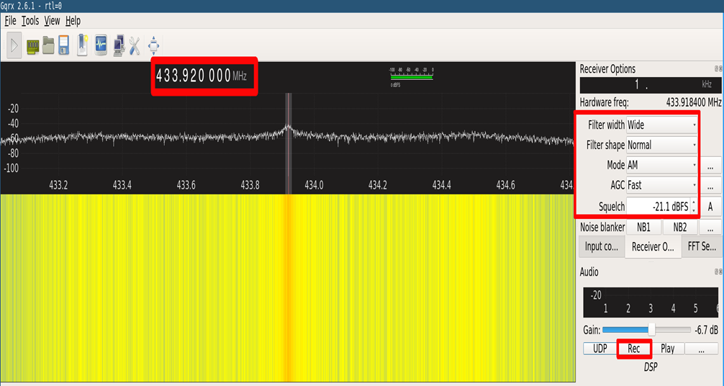
Рисунок 4.14 – Інтерфейс програми Gqrx

Gqrx можна використовувати для запису повної передачі дистанційного керування у файл .wav. Записаний аудіо файл можна потім проаналізувати за допомогою Audacity. Цей файл тепер може відкрити Audacity для аналізу кодового слова.
Audacity можна використовувати для перегляду демодульованих звукових файлів кодового слова, генерованих Gqrx.

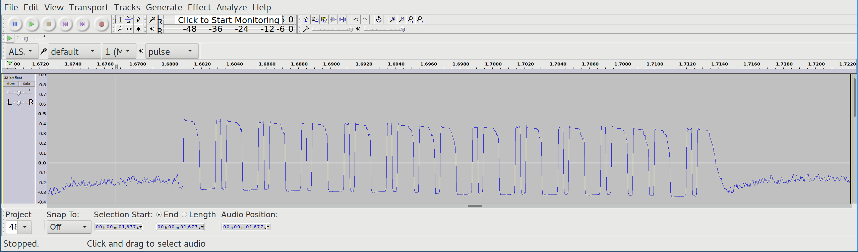
Рисунок 4.15 – Демодульований сигнал в програмі Audacity

Хоча кодове слово, схоже, містить дійсні бітові шаблони, очевидно, що перший і останній біт (біт синхронізації) виглядають дивно. Швидкий погляд на таблицю даних декодера ( PT2272 ) показує інвертуючу стадію в радіочастотній схемі. За допомогою Audacity існує можливість інвертувати звукову доріжку.

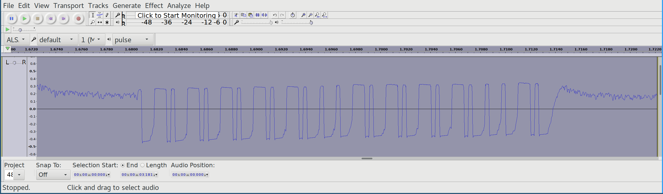
Рисунок 4.16 – Інвертований демодульований сигнал

ВИСНОВКИ

В даний час для охорони і захисту різних важливих об'єктів застосовуються різні системи безпеки, побудовані на основі провідних і безпровідних ліній зв'язку. Останнім часом велике розвиток отримали безпровідні системи безпеки.
Доцільність використання радіоканалу в системах безпеки пояснюється простатою організації, меншими витратами на побудову і експлуатацію, можливість застосування при відсутності дротових ліній зв'язку та в надзвичайних ситуаціях, можливістю оперативного зміни структури і параметрів систем при нарощуванні об'єктів охорони. Але не завжди безпровідний зв'язок безпечніший ніж провідний зв'язок.
Забезпечення надійності та завадозахищеність радіоканалу є одним із пріоритетних завдань при побудові нових і вдосконаленні існуючих систем.
В ході дослідження було з'ясовано, що в промисловості (на відміну від споживчої сфери) практично не розвинена культура кіберзахисту радіокерованого обладнання, незважаючи на те, що його вартість і можливі збитки у багато разів перевищують вартість споживчого техніки.
Серед загальних рекомендацій по захисту радіокерованого обладнання для виробників:
– регулярний випуск оновлень прошивок і ПО обладнання, що особливо важливо, враховуючи його довгий термін служби;
– відмова від пропрієтарних протоколів для забезпечення радіозв'язку на користь стандартних, наприклад, Bluetooth Low Energy;
– використання передавачів з підтримкою апаратного шифрування, наприклад, CC1110Fx / CC1111Fx;
– застосування механізмів захисту від несанкціонованого доступу, які завадять зловмисникам використовувати свої системи для перехоплення управління обладнанням.
ПЕРЕЛІК ДЖЕРЕЛ ПОСИЛАННЯ

1. Assalini A. Improved Nyquist pulses/A. Assalini, A.M. Tonello – Communications Letters, 2004. – 89 p.
2. Bahl L. Optimal decoding of linear codes for minimizing symbol error rate (Corresp.) / L. Bahl, J. Cocke, F. Jelinek, J. Raviv – Information Theory, 1974. –287 p.
3. Berrou, C. Near optimum error correcting coding and decoding: turbo-codes / C. Berrou, A. Glavieux – Communications, 1996. – 1271 p.
4. Chatelain, B. Peak-to-average power ratio and intersymbol interference reduction by Nyquist pulse optimization / B. Chatelain, F. Gagnon – Vehicular Technology Conference, 2004. – 958 p.
5. Douillard, C. Iterative Correction of Intersymbol Interference: Turbo-Equalization / C. Douillard, M. Jezequel, C. Berrou – European Transactions on Telecommunications. 1995. – 511 p.
6. Ungerboeck, G. Trellis-coded modulation with redundant signal sets Part I: Introduction / G. Ungerboeck – Communications Magazine, 1987. – 110 p.
7. Viterbi, A.J. Error bounds for convolutional codes and an asymptotically optimum decoding algorithm / A.J. Viterbi – Information Theory, 1967. – 269 p.
8. Зюко А. Г. Помехоустойчивость и эффективность систем передачи информации / А. Г. Зюко. – М:Радио и связь, 1985. – 286 с.
9. Stallings W. Data & Computer Communications / William Stallings – Pearson, 1985. – 928 с.
10. Слепов Н.Н. Широтно - імпульсна модуляція / Н.Н. Слепов, Б.В. Дроздов – М:Енергія, 1978. – 192 с.
11. M'Raïhi D. TOTP: Time-Based One-Time Password Algorithm / D. M'Raïhi, S. Machani, M. Pei – Internet Engineering Task Force, 2011. – 16 с.
12. Gilbert H. Security Analysis of SHA-256 and Sisters. Selected Areas in Cryptography / H. Gilbert, H. Handschuh – Internet Engineering Task Force, 2003. – 193 с.
13. M'Raïhi D. HOTP: An HMAC-Based One-Time Password Algorithm / D. M'Raïhi, M. Bellare, F, Hoornaert – Internet Engineering Task Force, 2005. – 37 с.
14. Оппенгейм А.В. Цифровая обработка сигналов / А.В. Оппенгейм, Р. В. Шафер. – М.: Связь, 1979. – 416 с.
15. Leslie O. Analog Seekrets: DC to Daylight / O. Leslie – Future Science Research Press, 2007. – 11 с.
16 Галкин В.А. Основы программно-конфигурируемого радио. / В.А. Галкин – М.: Горячая линия - Телеком, 2013. – 372 с.

